附件3：

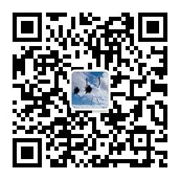

“网信齐齐哈尔”微信公众号二维码